SPORTINĖS UŽDUOTĖLĖS SAULĖS ZUIKUČIAMS

Sveiki vaikučiai ir jų tėveliai! Kviečiu visus visus pasportuoti kartu. Ir vaikučius ir tėvelius.

Mankštelės:
https://www.youtube.com/watch?v=6vJERvzM0rY
https://www.youtube.com/watch?v=XqZsoesa55w
https://www.youtube.com/watch?v=KVE-T2_vLpY

O dar kiekvieną dienelę atliekame ir šiuos pratimukus:
Pirmadienis – atsigulam ant pilvuko ( ant kilimėlio ar minkšto audėklo) ir įsivaizduojame, kad esame upelyje, ar jūroje ir plaukiame. Rankytes ištiesiame, o paskui pritraukiame prie savęs.
Antradienis – jei yra galimybė ir geras oras išeiname į lauką pabėgioti ar paspardyti kamuoliuką.
Trečiadienis – jūsų labai pasiilgo jūsų draugai futbolininkai, todėl jie jus kviečia kartu pašokti: https://www.youtube.com/watch?v=gCzgc_RelBA
Ketvirtadienis – atsistojam ant vienos kojytės ir suskaičiuojam iki 7 tada pakeičiame kitą kojytę ir vėl suskaičiuojam iki 7, o tada šokinėjam kaip zuikučiai abejomis kojytėmis.
Penktadienis – tupiam ir pašokam į viršų suplodami rankytėmis.
O dabar kviečiu ir tėvelius pasportuoti. Surinkite savo vardo raides ir atlikite pratimus.
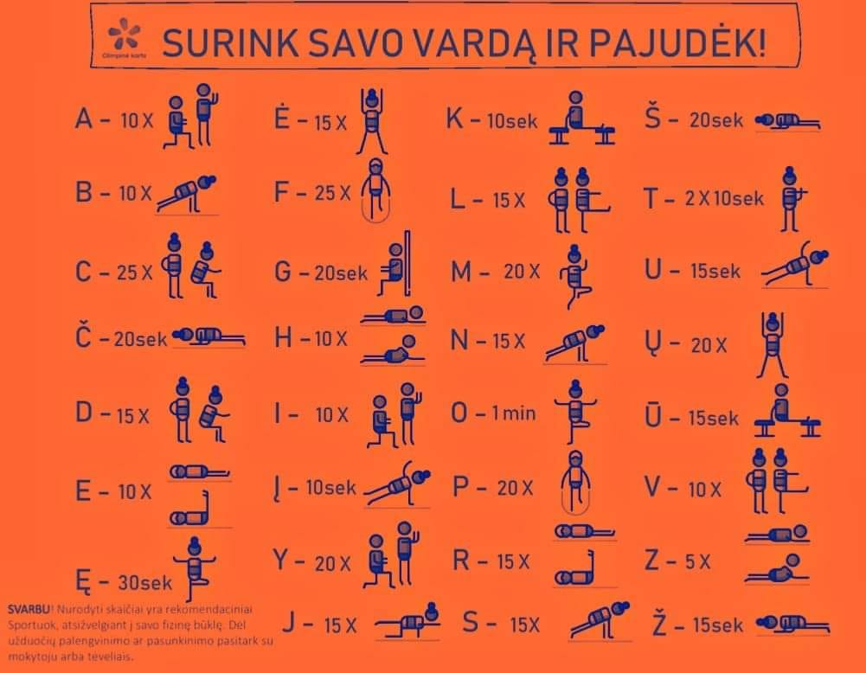

Sėkmės !

